湖州学院
学生实验报告

课程名称： 《人机交互的软件工程方法》
实验项目： 实验一 可视化交互界面设计
班 级： 软件工程2301
学 号：
姓 名：
指导教师：
实验时间： 年 月 日
实验地点：

湖州学院制

实验一 可视化交互界面设计
一、实验目的
本次实验以“家庭用药提醒与过期预警系统”为主题，完成一个移动端应用 UI 原型设计。通过本次实验，希望把《人机交互技术》课程中关于可用性、用户体验、交互原则和可视化界面设计的方法应用到一个比较真实的生活场景中，而不是只停留在概念理解上。
本实验主要达到以下几个目的：
1. 理解设计原则与策略。人机交互设计不只是让界面“能显示”，更重要的是让用户能够清楚理解、顺利操作并及时得到反馈。家庭用药场景和健康安全有关，因此界面要尽量减少用户记忆负担和误操作风险。
2. 掌握桌面应用的界面设计方法。虽然本项目主要是移动端原型，但在药品列表、状态筛选、确认弹窗、表单控件等设计中，也参考了桌面应用中常见的信息面板、对话框和列表管理思想。
3. 掌握移动应用的界面设计方法。本实验重点实践了底部导航、卡片式布局、浮动添加按钮、半屏弹出表单、触控反馈等移动端常见交互方式。
4. 掌握网站交互设计方法。系统的信息架构、导航层级和页面组织方式参考了网站交互设计中“结构清晰、路径明确、内容分组”的方法，使用户能够在首页、药品、提醒、药店等模块之间快速切换。
因此，本实验虽然主要完成的是移动端应用设计，但也综合参考了桌面端和网站交互设计中的信息架构、导航组织、控件布局和状态反馈等思想。
二、实验内容
本次实验内容为“家庭用药提醒与过期预警系统”的移动端可视化交互界面设计。该系统面向家庭日常用药管理场景，主要帮助用户记录家庭成员药品信息、设置服药提醒、查看药品有效期预警，并提供附近药店查询入口。
在日常生活中，家庭药品管理经常比较零散。药品可能放在不同抽屉或药箱里，家人之间也不一定清楚某种药是谁在服用、什么时候服用、是否还在有效期内。对于长期服药的老人，忘记服药、重复服药或服用过期药品都有一定风险。对于年轻家庭成员来说，照顾父母或孩子用药时，也需要一个清晰的工具帮助记录和提醒。
本系统的目标用户主要包括：需要照顾父母用药的年轻家庭成员、长期服药的中老年用户、有儿童用药管理需求的家长，以及希望定期整理家庭药箱的普通家庭用户。系统要解决的主要问题包括：家庭药品信息分散、服药时间容易遗忘、药品过期不易发现、临时购药时不方便查询附近药店等。
本次完成的是基础 UI 原型设计，不包含复杂后端系统和真实地图 API。附近药店查询页面主要作为界面入口和原型展示功能，使用模拟位置、模拟地图和药店列表说明交互方式。
三、实验步骤
1. 需求分析
在需求分析阶段，先从家庭用药管理的实际问题出发，梳理出系统需要支持的核心任务。结合教材第 1 章关于可用性和用户体验的内容，认为该系统首先要满足“看得懂、找得到、操作少、反馈清楚”几个要求。
系统核心需求可以归纳为四类：第一，录入家庭成员和药品信息，区分不同成员的用药情况；第二，设置定时服药提醒，减少漏服和重复服药；第三，记录药品有效期并进行临期、过期预警；第四，提供附近药店查询入口，方便用户临时补药。
功能模块 | 用户需求 | 交互设计说明
家庭成员管理 | 区分不同家人的药品和提醒 | 在药品和提醒表单中设置“使用成员/提醒对象”字段
药品信息管理 | 记录药品名称、分类、剂量、有效期 | 使用卡片列表展示药品，并提供底部弹出表单录入
服药提醒 | 按时间查看提醒并完成打卡 | 按上午、下午、晚上分组，突出时间和完成状态
过期预警 | 及时发现临期和已过期药品 | 使用颜色、文字标签和筛选按钮突出风险状态
附近药店 | 临时购药时快速查询 | 提供搜索框、模拟地图、药店列表和拨号/导航入口
2. 用户与场景分析
参考教材第 4 章用户研究与人物模型的方法，设定了一个典型用户：小王，21 岁，大三学生，平时在校学习，周末回家时经常帮父母整理药箱。父母有长期服药需求，但对复杂手机应用不太熟悉。小王希望通过手机快速记录药品信息，并提醒家人按时服药。
根据这个人物模型，整理了几个典型场景：
1. 早上打开应用，查看今天有哪些服药提醒，确认哪些已经完成，哪些还未完成。
2. 整理家庭药箱时，把药品名称、使用成员、有效期、剂量和备注录入系统。
3. 发现某些药品即将过期时，通过预警状态及时清理或重新购买。
4. 临时需要买药时，进入附近药店页面，查看模拟药店列表、营业状态和拨号入口。
教材第 2 章提到认知交互中的心智模型。用户对“家庭药箱”的自然理解通常是“谁的药、什么药、什么时候吃、还能不能用”。因此，在界面组织时也按照这个思路展开，而不是让用户面对复杂的数据结构。
3. 信息架构设计
在信息架构设计上，我采用较扁平的结构，将系统划分为五个主要入口：首页、成员、药品、提醒、药店。五个入口通过底部导航栏呈现，用户可以随时切换模块。这样设计的原因是移动端屏幕较小，如果层级太深，用户容易迷失；而成员管理从药品和提醒表单中独立出来后，用户可以先维护家庭成员，再为不同成员绑定药品和提醒，信息归属更加清晰。
系统的信息架构如下：
一级入口 | 主要内容 | 设计目的
首页/仪表盘 | 今日提醒、服药进度、快捷入口、预警摘要 | 打开应用后先看到最紧急的信息
药品管理 | 药箱统计、药品列表、状态筛选、添加药品、删除确认 | 集中管理家庭药品和有效期
用药提醒 | 今日进度、时间分组、提醒开关、服药打卡、添加提醒 | 支持按时服药和提醒管理
附近药店 | 位置摘要、搜索框、模拟地图、药店列表、拨号/导航入口 | 支持临时购药查询
家庭成员 | 成员列表、健康备注、关联药品与提醒统计、添加/删除成员 | 将成员维护拆成独立子菜单，作为药品和提醒的基础数据
这里借鉴了教材第 6 章中关于移动应用导航和控件设计的内容，也参考了网站交互设计中信息架构清晰、导航稳定的思想。调整后，家庭成员管理不再只是药品录入和提醒设置中的一个字段，而是拆分为独立的“成员”子菜单页。这样做可以让“先建立家庭成员，再维护成员对应药品和提醒”的操作路径更符合用户心智模型，也避免多个表单重复填写成员信息。
4. 界面流程设计
在界面流程上，我重点设计了四条常用路径。
第一条是查看今日服药任务。用户进入首页或提醒页后，首先看到今日服药进度和提醒列表。用户可以根据时间查看药品名称、服用成员和剂量说明，然后点击“标记已服药”完成打卡。打卡后卡片状态发生变化，给用户明确反馈。这一过程对应教材第 2 章中的执行与评估模型：用户形成目标、执行操作、观察反馈并判断任务是否完成。
第二条是添加药品。用户进入药品页面后，点击右下角浮动添加按钮或顶部添加按钮，系统弹出半屏表单。表单包括药品名称、使用成员、药品分类、有效期、服用剂量和备注等字段。保存后药品进入列表，并根据有效期自动显示状态。
第三条是查看过期预警。用户进入药品页面后，顶部先显示药箱整体状态，包括正常、临期、过期数量。下方提供“全部、正常、临期、过期”筛选按钮。用户不需要自己计算日期差，系统直接显示“临期”“已过期”等状态，降低了记忆和判断负担。
第四条是维护家庭成员。用户从底部导航进入“成员”页后，可以先看到家庭成员总数、关联药品数量和提醒数量，再通过顶部按钮或右下角浮动按钮添加新成员。成员卡片展示称呼、关系、年龄、健康备注以及该成员关联的药品和提醒数量，删除成员时提供明确的操作入口。该流程使成员信息成为药品管理和提醒设置之前的基础数据。
5. 移动端 UI 原型设计
本阶段使用 Vue 完成了基础 UI 原型构建。整体界面模拟手机屏幕，最大宽度约为 480px，使用浅色背景、蓝绿色健康主题和卡片式布局。原型中已经包含首页、家庭成员管理页、药品管理页、用药提醒页、附近药店页以及添加表单、确认弹窗等交互组件。
首页主要展示今日服药提醒和服药进度。页面顶部通过问候语和进度信息告诉用户“今天有多少个用药提醒”，下方以卡片形式列出提醒任务。每张卡片展示时间、服药成员、药品名称、剂量和饭前/饭后等说明，右侧提供完成状态按钮。这样设计是为了让用户打开应用后先看到最重要的信息，而不是先进入复杂菜单。
家庭成员管理页作为独立子菜单页，顶部展示“Family Care”和家庭成员说明，中部使用成员概览卡片汇总家庭人数、关联药品数量和提醒数量，下方用成员卡片展示每位家人的称呼、关系、年龄、健康备注和统计信息。添加成员采用底部半屏表单，包含姓名/称呼、关系、年龄和健康备注等字段；当表单打开时隐藏底部导航，避免输入区域被遮挡。
药品管理页以“家庭药箱”为核心。顶部展示药箱状态汇总，包括药品总数、正常数量、临期数量和过期数量；中部提供分类筛选；下方用药品卡片展示药品名称、分类、所属成员、有效期倒计时、剂量和备注。临期药品和过期药品使用不同颜色标签，过期卡片还降低透明度，使风险状态更明显。
用药提醒页按上午、下午、晚上分组展示提醒计划。每条提醒包含时间、药品名称、服药成员、用药说明、提醒开关和打卡按钮。已完成提醒使用淡绿色背景和完成状态，未启用提醒降低视觉强度，方便用户区分当前任务。
附近药店页包括当前位置摘要、搜索框、模拟地图区域和药店列表。药店卡片展示名称、距离、评分、营业状态、地址、营业时间和服务标签，并提供“一键拨号”和“导航”按钮。该页面目前为原型展示，未接入真实地图 API。
6. 交互细节设计
在交互细节上，主要围绕教材第 6 章的费茨定律、简约策略、视觉层级，以及第 9 章的减轻用户负担、预见用户需求、规避错误等内容进行设计。
首先，主要操作按钮放在容易点击的位置，这一点体现了费茨定律。费茨定律认为，用户完成指向操作所需时间与目标距离成正比，与目标大小成反比；也就是说，按钮越大、离手指常用区域越近，用户越容易快速点击。本系统中添加成员、添加药品和添加提醒都使用 FAB 浮动按钮，并放在屏幕右下角，符合手机单手操作时拇指较容易触达的区域；顶部添加按钮、底部导航标签和表单保存按钮也保持较大的点击面积，从而减少误触和操作时间。底部导航栏高度较高，每个标签都有图标和文字，也降低了点击难度。
其次，采用卡片式布局和简约策略。药品、提醒、药店信息都比较多，如果直接平铺文字，用户会很难抓住重点。因此每张卡片只展示当前任务最关键的信息，更多内容通过备注、详情或后续扩展承载。这样可以减少视觉负担。
再次，使用颜色和状态标签突出预警信息。正常药品使用绿色或浅色标签，临期药品使用橙色，过期药品使用红色，并配合“正常、临期、已过期”等文字说明。颜色不是唯一判断依据，文字标签可以避免部分用户只依赖颜色识别。
另外，表单采用底部半屏弹出方式，而不是跳转到新页面。这样用户在添加药品或提醒时仍然保留当前页面上下文，取消或保存后能回到原来的列表。必填字段未完成时保存按钮处于不可用状态，删除药品时使用确认弹窗，体现了错误预防和容错设计。
最后，原型中加入了简单动效反馈。按钮点击时有缩放反馈，卡片状态变化后颜色改变，底部表单从下方滑入。这些微交互虽然不复杂，但能让用户明确感知操作结果，使界面更自然。
7. 可用性检查与修改
完成初步原型后，参考教材第 10 章中的启发式评估和认知走查方法进行了简单检查。检查内容包括：用户是否能快速找到今日提醒；是否能找到添加药品入口；过期药品是否足够醒目；表单是否过长；底部弹窗是否遮挡导航；小屏幕下字段是否拥挤。
检查后主要进行了以下调整：第一，将家庭成员管理单独拆分为“成员”子菜单页，使成员信息维护不再散落在药品和提醒表单中；第二，在药品页增加“全部、正常、临期、过期”筛选，使药品较多时也能快速定位风险药品；第三，表单字段采用分组和响应式布局，小屏幕下可自动变为单列；第四，底部弹窗打开时隐藏底部导航，避免遮挡输入区域；第五，将今日提醒和过期预警放在首页或对应模块顶部，避免重要信息被列表淹没；第六，附近药店页面明确作为模拟地图和原型入口，不夸大为真实地图服务。
人工智能部分仅作为后续扩展设想。未来可以加入 OCR 识别药盒信息、语音添加提醒、智能用药时间推荐等功能，但这些功能目前没有实现，也不能替代医生或药师的专业判断。
四、实验结果
本次实验最终完成了“家庭用药提醒与过期预警系统”的移动端 UI 原型。原型包含五个主要页面和相关弹窗组件，能够展示家庭成员维护、家庭药品管理、服药提醒、过期预警和附近药店查询的基本交互流程。
页面 | 主要功能 | 关键交互设计
首页/仪表盘 | 今日用药概览、服药进度、提醒打卡 | 把今日提醒和预警摘要放在首页，减少用户查找路径
家庭成员管理 | 成员列表、健康备注、添加/删除成员、关联统计 | 作为独立子菜单页维护家庭成员，为药品和提醒提供归属基础
药品信息管理 | 药箱统计、药品录入、状态筛选、删除确认 | 使用卡片、状态标签、筛选按钮和底部表单
服药提醒 | 时间分组、提醒开关、服药打卡、添加提醒 | 按上午/下午/晚上分组，降低长列表阅读压力
过期预警 | 显示临期和已过期药品 | 使用橙色、红色、文字状态和倒计时文案突出风险
附近药店 | 模拟地图、搜索、药店列表、拨号/导航入口 | 作为界面入口展示查询思路，未接入真实地图 API
个人/设置 | 通知偏好、提醒方式等 | 作为后续可扩展页面
首页之所以放今日提醒和过期预警，是因为用户打开系统时最关心的是“今天有没有药要吃”和“药箱有没有风险”。把这些内容放在首页，可以减少用户进入多个页面查找的时间。
使用底部导航是因为本系统核心模块数量较少且使用频率高，适合移动端快速切换。卡片式布局则可以把药品、提醒、药店等不同信息分成独立单元，方便用户扫视和点击。
添加药品表单进行分组，是因为药品信息字段较多，直接平铺容易造成视觉拥挤。按照“基本信息、使用成员、有效期、剂量备注”的顺序填写，更接近用户自然思考过程。
预警信息突出颜色和状态，是为了让用户快速识别风险。系统自动计算有效期并显示状态，用户不需要自己根据日期判断，从而减少认知负担。
提醒按钮、添加按钮放在容易点击的位置，是为了提高移动端触控效率。大按钮、明确文字和状态反馈能帮助用户更放心地完成操作。
家庭成员管理单独拆页后，系统的信息层级也更加清楚。成员页负责维护“谁”的信息，药品页负责维护“吃什么药”，提醒页负责维护“什么时候吃”，药店页负责处理“临时去哪里买”。这种拆分让每个页面的任务边界更明确，用户不需要在添加药品或提醒时临时补全大量成员资料。
五、实验总结
通过本次实验，对人机交互设计原则有了更具体的理解。以前容易把界面设计理解成配色和排版，但这次发现真正重要的是用户目标、信息顺序、操作路径和反馈机制。对于家庭用药这种场景，界面首先要清楚、可靠、容易判断，而不是单纯追求视觉效果。
在移动端界面设计方面，掌握了底部导航、卡片布局、FAB 浮动按钮、半屏弹窗、状态标签、搜索框和开关控件等常见方法。这些方法不仅适用于本项目，也可以迁移到其他移动端应用设计中。
理解了用户需求、场景、信息架构和原型设计之间的关系。需求决定做什么功能，场景决定用户为什么使用这些功能，信息架构决定内容如何组织，原型设计则把这些思考转化为具体界面。如果缺少前期分析，界面就容易变成控件堆叠。
设计过程中也遇到了一些问题。第一，药品信息字段较多，界面容易复杂，需要通过卡片和分组表单控制信息量；第二，提醒规则如果设计得太细，会增加用户填写负担，所以当前原型先保留基础提醒设置；第三，老年用户可能需要更大的字号、更强的对比度和更直接的语音提示，目前原型还没有完整实现无障碍设计。
后续改进方向包括：增加大字体和高对比度模式；增加语音输入和语音播报；加入 OCR 识别药品包装，自动读取药品名称和有效期；提供智能提醒推荐；与手机日历或微信提醒联动；在药店查询模块接入真实地图 API。未来也可以探索人工智能辅助用药建议，但必须注意医疗安全边界，不能让系统替代医生或药师的专业判断。
六、附件
附件1：系统首页 UI 原型图，展示今日提醒列表、服药进度和快捷入口。
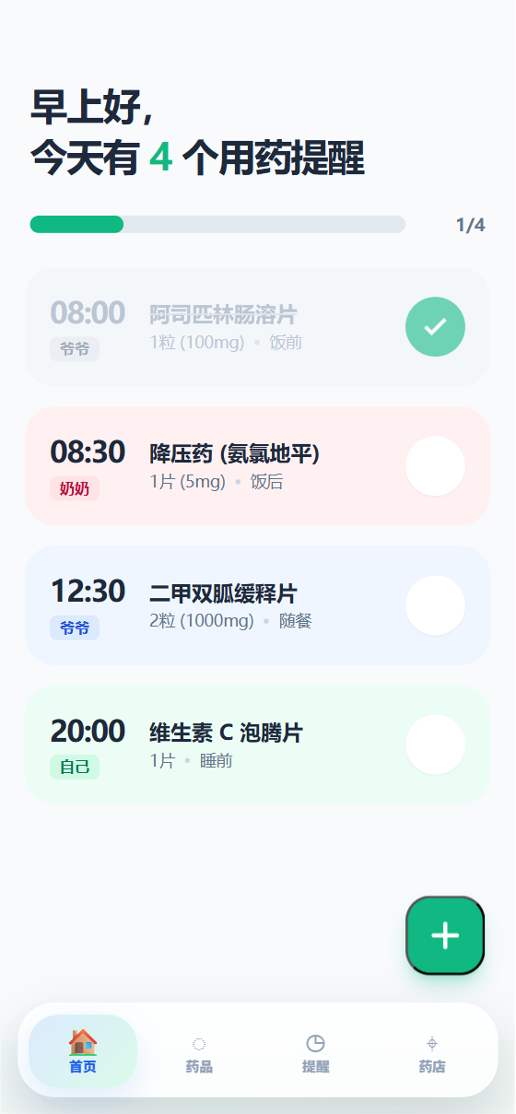
图表 1系统首页 UI 原型图，展示今日提醒列表、服药进度和快捷入口

附件2：家庭成员管理页面原型图，展示成员信息维护思路，以及在药品和提醒表单中选择成员的方式。
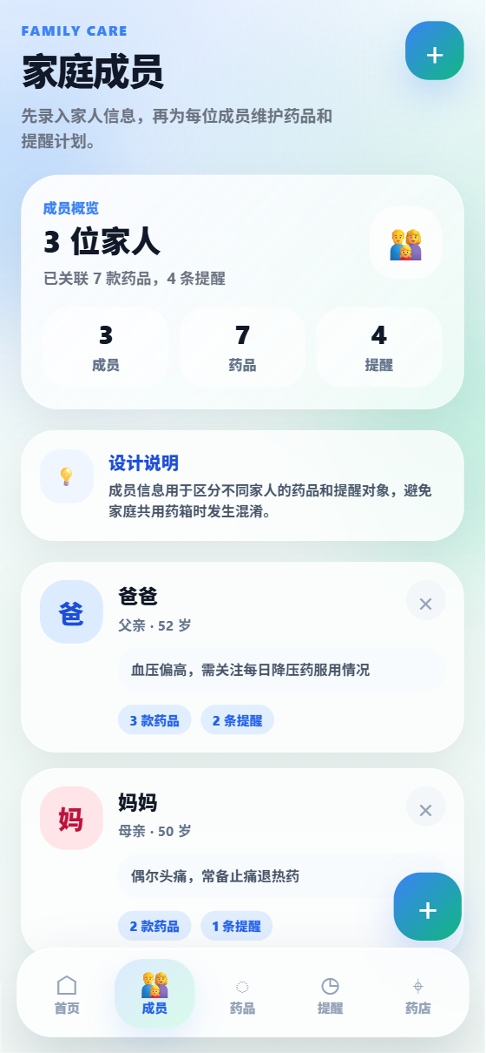 | 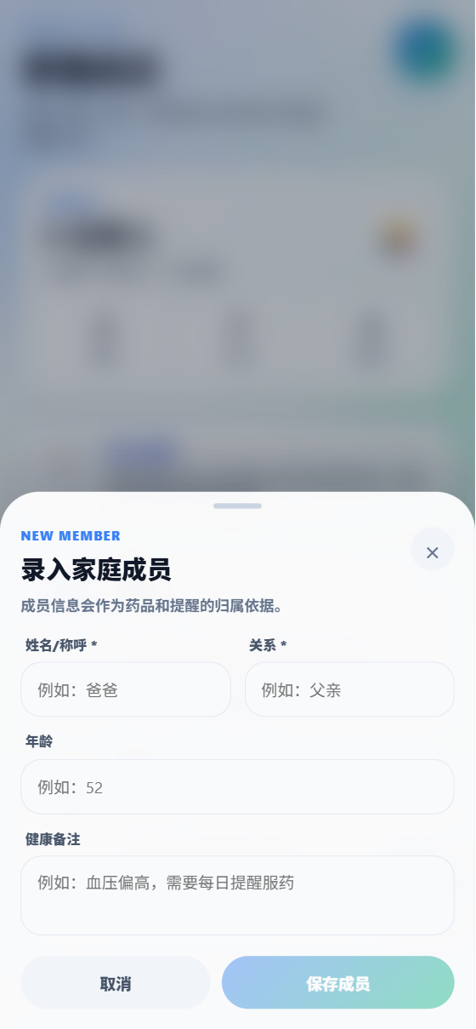
图表 2家庭成员管理页面原型图

附件3：药品录入页面原型图，展示药品名称、使用成员、药品分类、有效期、服用剂量和备注字段。
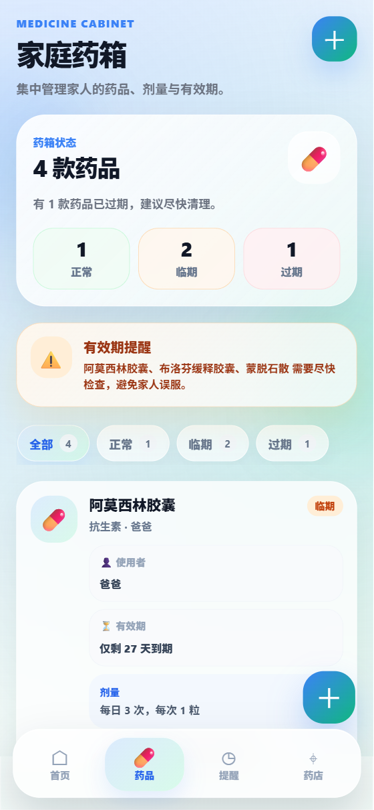 | 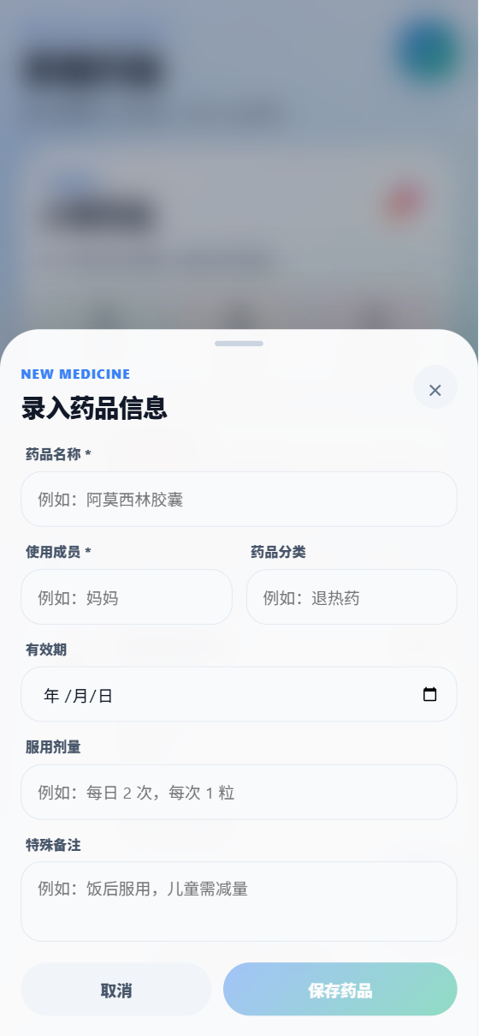

图表 3药品录入页面原型图

附件4：服药提醒设置页面原型图，展示提醒时间、提醒对象、用药说明、提醒开关和打卡交互。
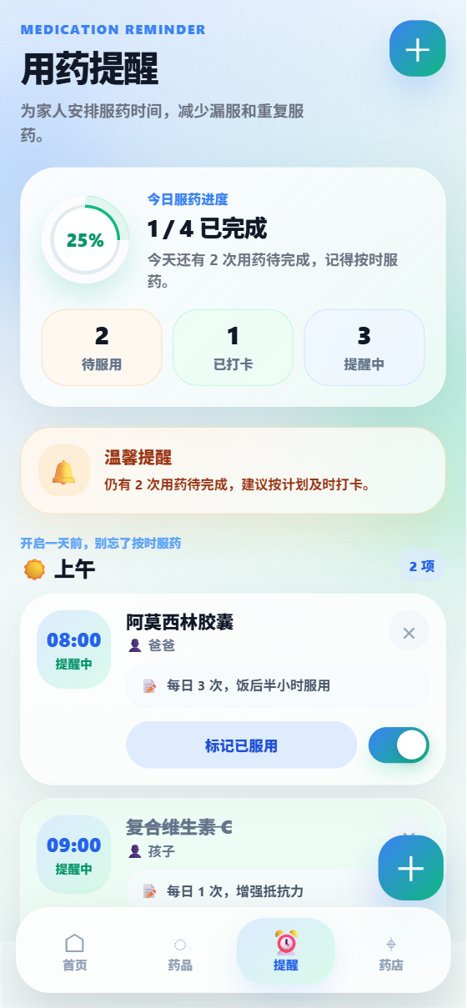 | 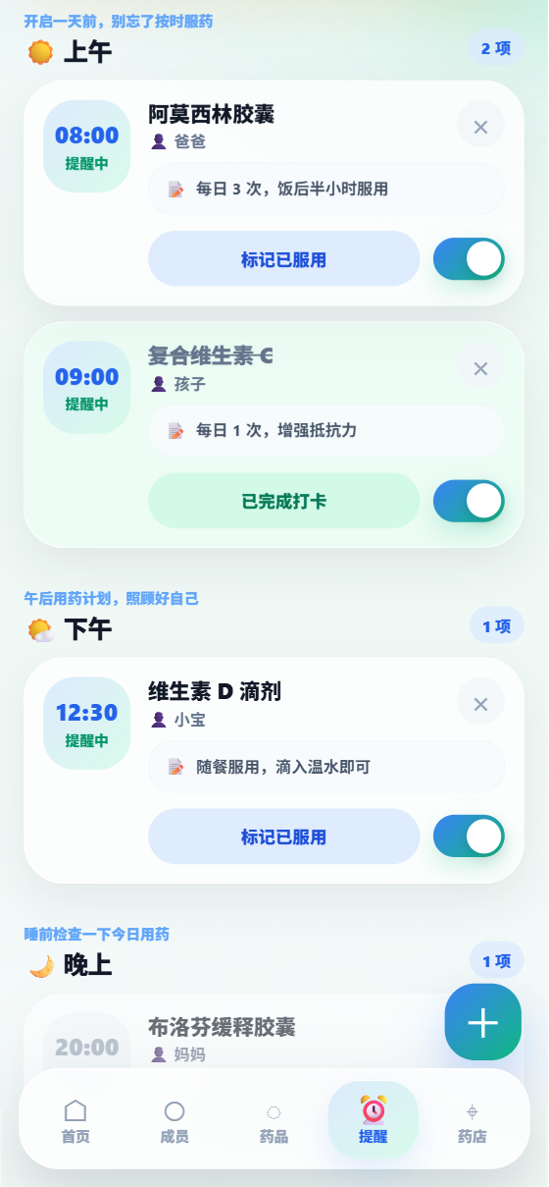
图表 4服药提醒页面原型图

附件5：药品过期预警页面原型图，展示正常、临期、已过期药品的状态区分和筛选方式。
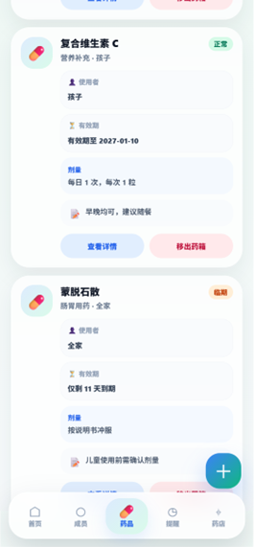 | 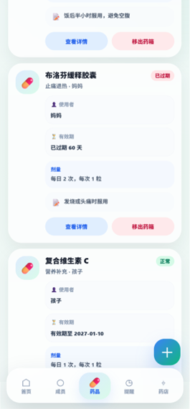
图表 5药品管理页面原型图

附件6：附近药店查询页面原型图，展示当前位置、搜索栏、模拟地图、药店列表和营业状态标签。
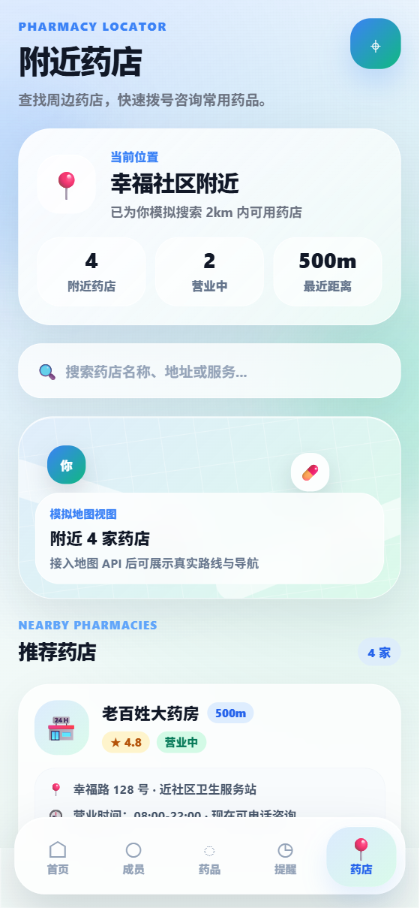 | 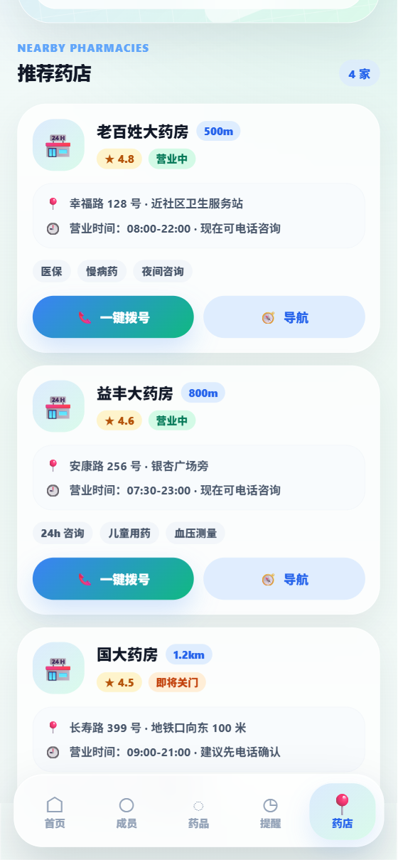
图表 6附近药店页面原型图

